Thiết kế một trang web có giao diện như sau

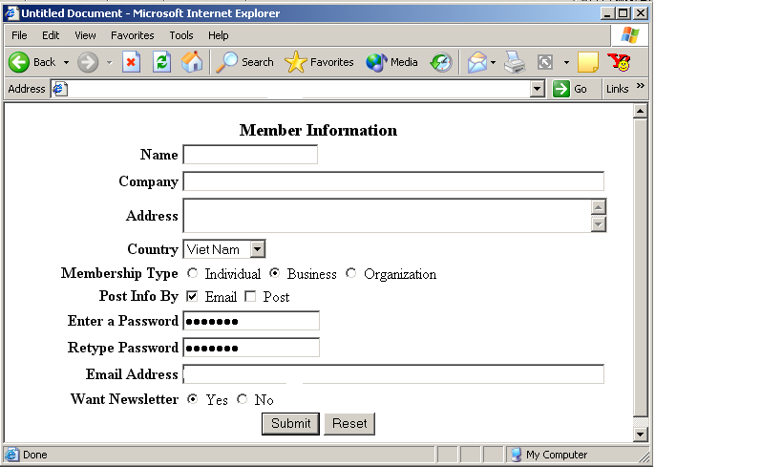

Thực hiện các yêu cầu sau:
  - Các trường Name, Company Name, Address không được để trắng
  - Các trường Password và Retype Password không được để trắng và phải trùng nhau
  - Email Address không được để trắng, và phải theo đúng định dạng
  - Trường Post Info By phải chọn ít nhất một lựa chọn
Sau khi submit, nếu tất cả dữ liệu đều hợp lệ, hiển thị trang kết quả với những thông tin mà người dùng đã lựa chọn (không hiển thị password.

Hãy chèn những dữ liệu đã được submit vào bảng customer trong CSDL.

Chú ý: Sinh viên tự định nghĩa bảng customer và CSDL.

